基於機器人作業系統與Hector SLAM之光學雷達自走車自主探索建圖系統
國立勤益科技大學 電機工程系
班級：四電三甲
指導老師：賴香月

學生：葉旭桓、 艾佳緯、 郭昊宸 、鍾佑昇
摘要
自走車能夠自主行駛的重要關鍵之一為地圖建構技術，其中光學雷達（LiDAR）與同步定位與地圖建構（SLAM）是目前最常見的方法。光學雷達透過發射雷射光並接收反射訊號，計算周圍物體距離，進而建立高精度的二維點雲資料。相較於一般攝影機，光學雷達具有較佳的距離量測能力，能有效描繪道路、建築物及障礙物等環境特徵。SLAM技術則能讓自走車在未知環境中同時完成定位與地圖建構。系統利用光學雷達持續取得的點雲資料進行特徵比對與配準，計算車輛移動軌跡，並逐步建立環境地圖。當車輛再次經過相同區域時，SLAM可透過迴圈閉合機制修正累積誤差，提升地圖精度與定位穩定性。透過光學雷達與SLAM的結合，自走車能即時掌握周遭環境並建立高精度地圖，作為路徑規劃、障礙物偵測及導航控制的重要依據。
關鍵詞：LiDAR、SLAM、同步定位
一．簡介
隨著人工智慧、感測器技術與智慧交通系統的快速發展，自動駕駛車輛已成為現代科技研究的重要領域之一。各國政府與科技企業近年積極投入相關技術研發，並逐步推動無人計程車、自動物流配送車及智慧城市交通系統等應用，使自走車技術逐漸從實驗階段邁向實際應用。然而，自走車要能在複雜且多變的道路環境中穩定運行，必須同時具備環境感知、定位、路徑規劃與避障等能力，其中「地圖建構」更是整體系統的核心基礎之一。傳統導航系統多依賴全球定位系統（GPS）進行定位，但在都市高樓林立、隧道、地下空間或室內環境中，GPS訊號容易受到遮蔽或干擾，導致定位誤差增加，無法滿足自走車對高精度定位的需求。因此，近年研究逐漸轉向以感測器為基礎的定位與建圖技術，其中以光學雷達（LiDAR）結合同步定位與地圖建構（SLAM）為主流方法之一。本專題以光學雷達與SLAM技術為核心，探討自走車在未知環境中的地圖建構方法。光學雷達透過發射雷射光束並接收反射訊號，計算光線往返時間以取得周圍物體的距離資訊，進而生成高密度的二維點雲資料。此類資料能夠精確呈現環境中道路、牆面、建築物、行人及障礙物的位置與形狀，相較於傳統攝影機具有更穩定且不受光線影響的優勢，因此廣泛應用於自動駕駛領域。在取得環境資料後，SLAM技術負責同時進行定位與地圖建構。其核心概念為在未知環境中，利用感測器資料持續估算車輛自身位置，並逐步建立周遭環境地圖。當車輛移動時，系統會對不同時間點所取得的點雲資料進行特徵擷取與匹配，透過計算車輛的移動軌跡，並將新環境資訊累積至地圖中。本專題主要目標在於建立一套以光學雷達與SLAM為基礎的地圖建構系統，並探討其在自走車應用中的可行性。研究內容包括光學雷達感測原理分析、SLAM演算法流程探討、二維點雲資料處理方法以及地圖建構與更新機制。同時，透過實際模擬或測試環境，驗證系統在不同場景下的建圖效果與定位精度。
二．基礎理論
本專題採用 ASUS Tinker Board 作為核心控制平台，整合 RPLIDAR 光學雷達與 Hector SLAM 演算法進行系統開發。系統運作流程為：首先透過光學雷達對周遭環境進行 360 度掃描，擷取即時環境點雲資料；隨後，將資料傳輸至嵌入式開發板，利用 Hector SLAM 演算法進行特徵比對與掃描匹配，實現同步定位與地圖建構（SLAM），最終完成二維環境地圖繪製。
2.1Tinker Board 開發板簡介
本研究所使用的控制系統開發板為 ASUS Tinker Board，其外觀如圖 2.1 所示。Tinker Board 是一款由華碩（ASUS）所開發的高效能超小型單板電腦，核心搭載了四核心的 Rockchip 處理器。在硬體介面部分，開發板底部配置有一個 Micro-USB 供電埠、一個 HDMI 影像輸出埠以及一個 3.5mm 音源插槽；右側則設有實體有線網路插槽與多組 USB 2.0 連接埠。在系統儲存方面，本專題採用 64GB 的 microSD 記憶卡作為主要的作業系統載體與資料儲存空間。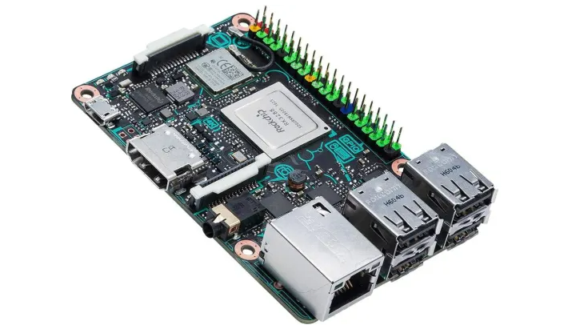
圖2.1 Tinker board外觀圖
2.2程式解析
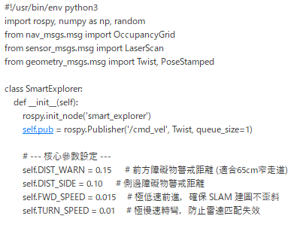
圖2.2核心參數設定
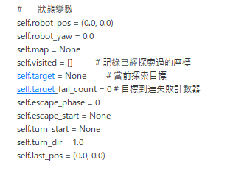
圖2.3狀態變數設定
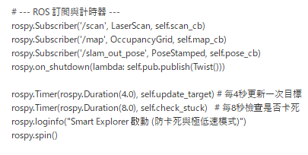
圖2.4 ROS 訂閱與計時器設定
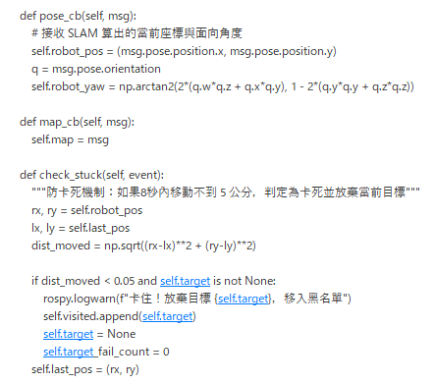
圖2.5接收SLAM及預防卡死
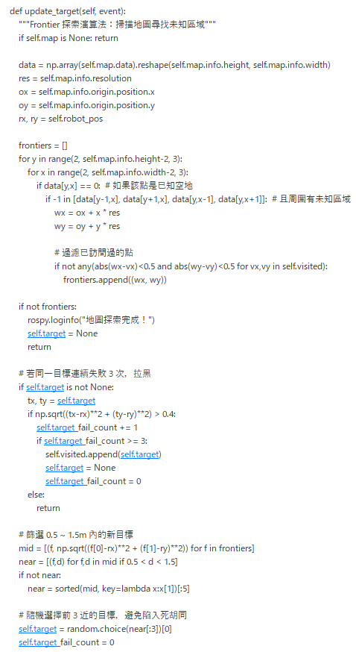
圖2.6自動搜索未掃描地區
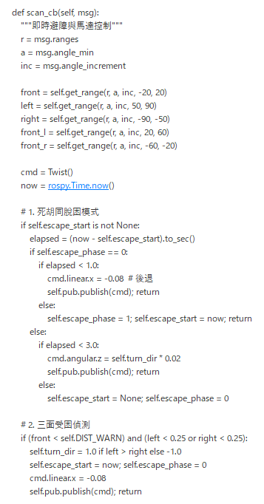
圖2.7避障及馬達控制之1
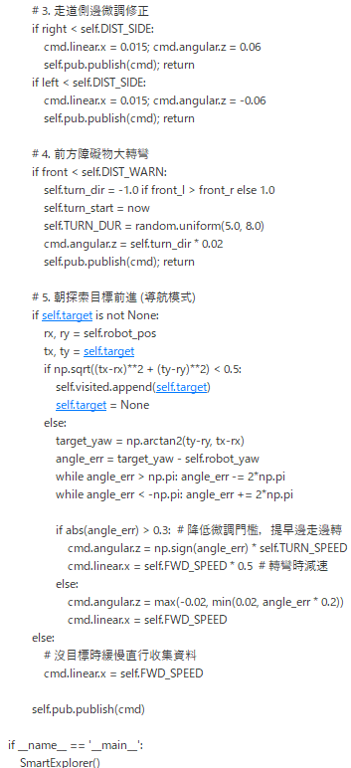
圖2.8避障及馬達控制之2
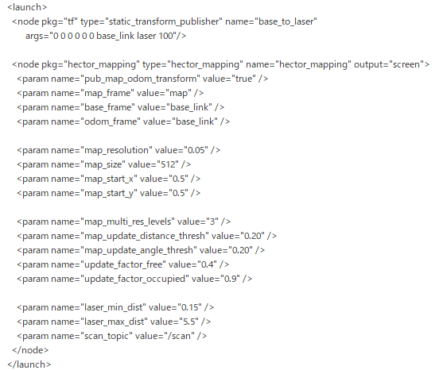
圖2.9 SLAM建圖與雷達設定檔
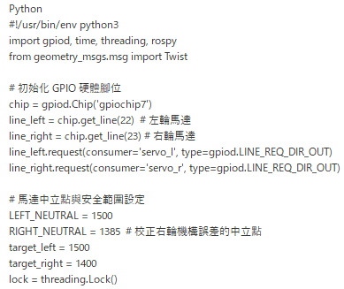
圖2.10馬達設定
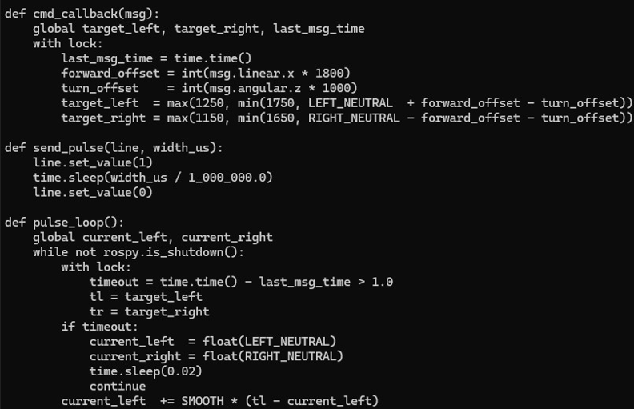
(a)
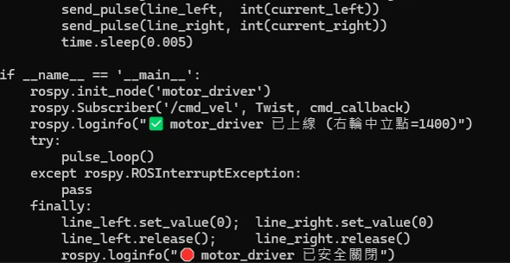
(b)
圖2.11(a)~(b)馬達保護
2.3光學雷達介紹
本專題所使用的光學雷達為RPLIDAR-A1 進行掃描。圖2.12 為RPLIDAR-A1的外觀。
本專題所使用的 RPLIDAR-A1光學雷達是一款由思嵐科技公司所開發的低成本光學雷達能夠進行360度全方位環境掃描能提供半徑12公尺內的360度全方位環境掃描與點雲數據詳細規格如表2.1。
表2.1 RPLIDAR-A1規格表
掃描角度 | 0°~360°
測距範圍 | 0.15~12米(m)
測量頻率 | 4000赫茲(Hz)
掃描頻率 | 5.5赫茲(Hz)
測距分辨率 | 0.5毫米(mm)

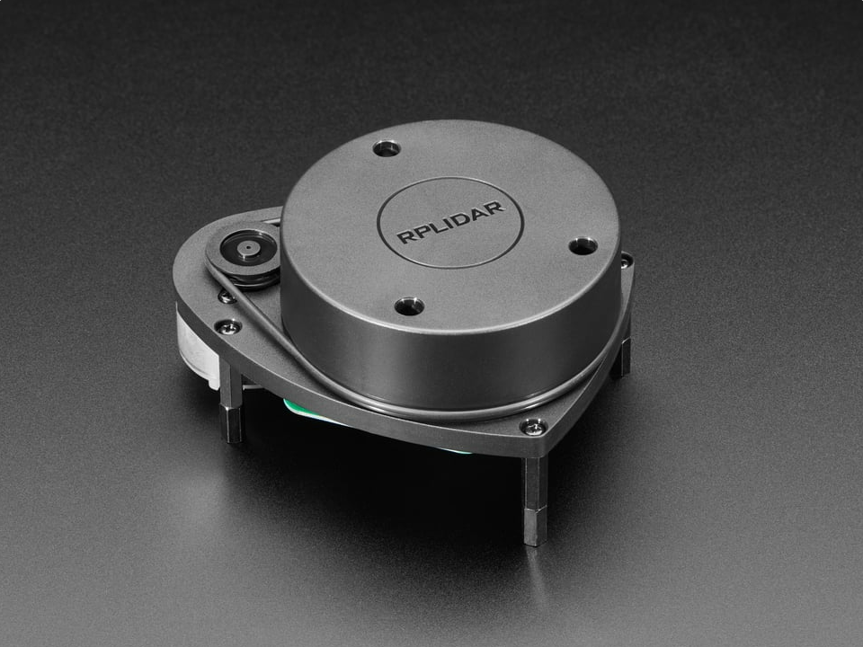
圖2.12 RPLIDAR-A1 外觀圖
2.4 2D-SLAM介紹
本專題所用的2D-SLAM為 Hector SLAM。
Hector SLAM是一種基於雷射測距儀(LiDAR)的同步定位與地圖建構技術，即可透過雷射掃描資料完成即時定位與地圖建構。
Hector SLAM利用掃描匹配的方法，將目前雷射掃描資料與以建立的地圖進行比對，計算自走車在環境中的位置與姿態變化。透過持續更新地圖資訊，能夠在未知環境中建立精確的二維地圖。
相較於Gmapping與Core SLAM，Hector SLAM具有運算速度快、建圖精度高及實作簡單等優點，特別適用於室內環境導航與地圖建構。本專題利用RPLIDAR-A1取得周圍環境的距離資訊，讓自走車能夠獲得環境資訊，作為後續導航與路徑規劃之依據。
2.4.1Hector SLAM運作原理
Hector SLAM主要透過雷射掃描器取得環境中的障礙物資訊，並利用掃描匹配技術計算機器人位姿。系統會將連續的雷射掃描解果與目前建立的地圖進行比對，找出最佳匹配位置，藉此估算自走車的移動方向與距離。當新的雷射資料被接收後，系統會即時更新地圖內容，使地圖逐漸完整。由於Hector SLAM採用多解析度地圖表示法，因此能夠提高定位效率與地圖建構精度。
2.4.2為什麼使用Hector SLAM
本專題選擇Hector SLAM作為地圖建構與定位演算法，主要原因是相較於Gmapping與CoreSLAM它能夠僅利用光學雷達(LiDAR)掃描資料完成同步定位與地圖建構，不需要額外依賴輪速計(Odometry)或編碼器資訊。由於本系統使用RPLIDAR A1、ROS與Tinker Board作為開發平台，若採用需要里程計輔助的SLAM演算法，則需增加額外感測器與硬體電路，提升系統成本與複雜度。Hector SLAM則可直接透過雷達掃描資料進行掃描匹配此外，Hector SLAM具有建圖速度快、定位精度高、ROS支援完善等優點，能夠滿足室內自主導航與環境地圖建構的需求，因此被選為本專題的核心演算法詳細比較如表2.2。
表2.2 SLAM比較
比較項目 | HectorSLAM | Gmapping | Core SLAM
定位方式 | LiDAR | LiDAR+  Odometry | LiDAR
里程計 | 不用 | 要 | 不用
建圖速度 | 高 | 中等 | 中等
閉環修正 | 無 | 部分支援 | 無
運算需求 | 中等 | 低 | 低
2.5 ROS介紹
ROS（Robot Operating System）並非真正的作業系統，而是一個建立在Linux系統上的機器人開發平台，是一套專為機器人開發設計的開源軟體框架，負責管理各功能模組之間的資料交換與通訊，使不同程式能夠協同運作。能提供標準化的軟體架構，使開發者能夠快速整合感測器、控制器、導航系統及人工智慧演算法，大幅降低機器人系統開發的難度。
ROS 採用模組化架構設計，每個功能皆以獨立節點形式運行。例如雷射雷達資料擷取、SLAM 地圖建構、路徑規劃及馬達控制等功能都可分別作為獨立節點執行。各節點之間透過各個主題傳遞資料，實現即時資訊交換。在本專題中，ROS作為系統整合平台，負責接收RPLIDAR A1光學雷達所取得的環境掃描資料，並將資料傳送至 Hector SLAM進行定位與地圖建構。建立完成的地圖會透過視覺化工具顯示，同時將導航資訊傳送至馬達控制模組，實現機器人的自主移動功能。
三．系統架構
3.1軟體
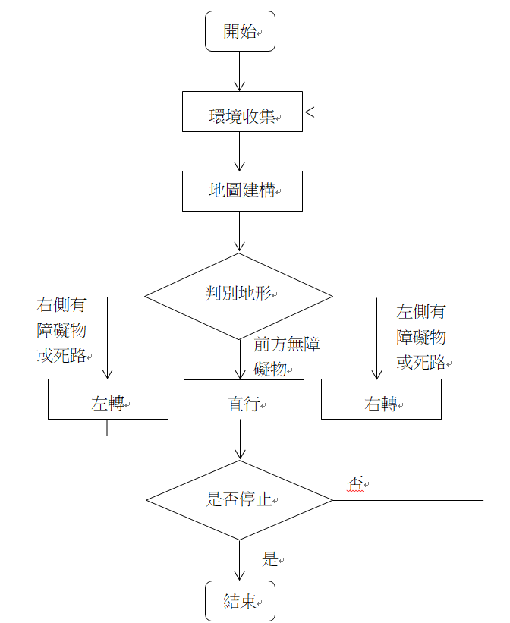
圖3.1軟體流程圖
如圖3.1所示為軟體流程圖，本系統以光學雷達RPLIDAR-A1作為環境感測器，搭配Tinker Board與 Hector SLAM演算法進行自主導航與地圖建構。系統啟動後，首先開始進行周圍環境資訊收集，透過光學雷達持續掃描周圍障礙物與地形特徵，取得距離與角度資料。
接著，系統將收集到的雷射掃描資料傳送至 Hector SLAM演算法進行處理，建立二維環境地圖，同時估算機器人的位置與移動方向。完成地圖建構後，系統根據地圖資訊判斷目前的地形狀況與周圍環境特徵，分析是否存在障礙物或可通行區域。在地形分析完成後，系統進一步執行避障判斷。若前方偵測到障礙物，則調整機器人的移動方向以避開障礙；若路徑暢通，則持續按照規劃路線前進。
最後，系統判斷是否達成任務目標或接收到停止指令。若尚未完成任務，系統將返回環境收集階段，持續進行掃描、建圖與導航作業；若已完成任務或收到停止命令，則結束系統運作。透過上述循環流程，系統能夠持續更新環境資訊、修正地圖內容並進行即時避障，進而達成自主導航與環境探索的功能。
3.2硬體
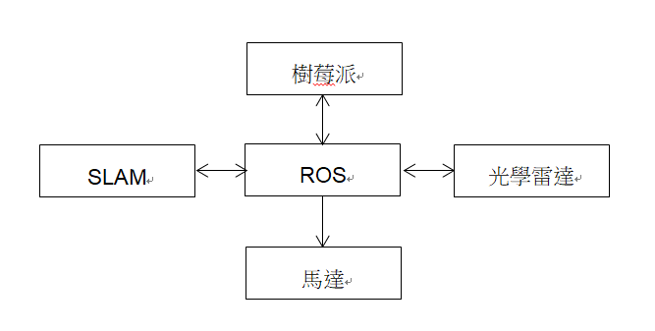
圖3.2硬體架構圖
如圖3.2所示為硬體架構圖，本系統以Tinker Board作為核心控制平台，結合 RPLIDAR A1光學雷達、Hector SLAM演算法以及馬達控制模組，實現自主導航與環境地圖建構功能。
系統啟動後，RPLIDAR A1 光學雷達首先對周圍環境進行360度掃描，並持續收集障礙物的距離與角度資訊。掃描所得的雷射資料透過USB傳輸至 Tinker Board進行處理。
接著，Tinker Board在Armbian作業系統上，以Docker容器執行ROS Noetic與Hector SLAM演算法。Hector SLAM利用雷射掃描資料進行掃描匹配，計算自走車的即時位置與方向，同時建立環境的二維地圖。
當地圖建構完成後，系統可根據定位結果判斷周圍障礙物位置，並將控制指令傳送至馬達驅動模組，控制馬達進行前進、後退、轉向或避障等動作，使機器人能夠在未知環境中自主移動。系統會持續更新雷射掃描資料與地圖資訊，形成即時定位與地圖建構循環，提升導航的準確性與穩定性，完成自主導航與環境探索任務。
四．實驗結果
本研究動作流程是先由光學雷達開始掃描周遭環境資料將資料轉換成圖像，當系統完成環境收集、地圖建構及地形判斷後，會根據目前位置與周圍障礙物資訊決定自走車的移動策略。若前方路徑暢通，系統將控制馬達驅動自走車向前行駛；若偵測到障礙物，則啟動避障機制，透過轉向、減速或改變行進路線等方式避開障礙物。
在移動過程中，光學雷達會持續掃描周圍環境，並將最新資料回傳至 Tinker Board。系統根據即時更新的地圖資訊修正行進方向如圖4.3，使自走車能夠安全且穩定地完成導航任務。自走車可執行的基本動作包括前進、後退、左轉、右轉、停止及避障等功能。透過這些控制動作與 Hector SLAM 地圖建構技術的結合，系統能夠在未知環境中完成自主移動、障礙物迴避及路徑探索等任務。
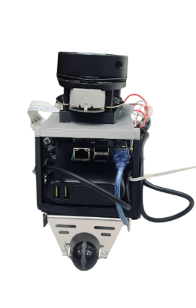
圖4.1自走車實際圖

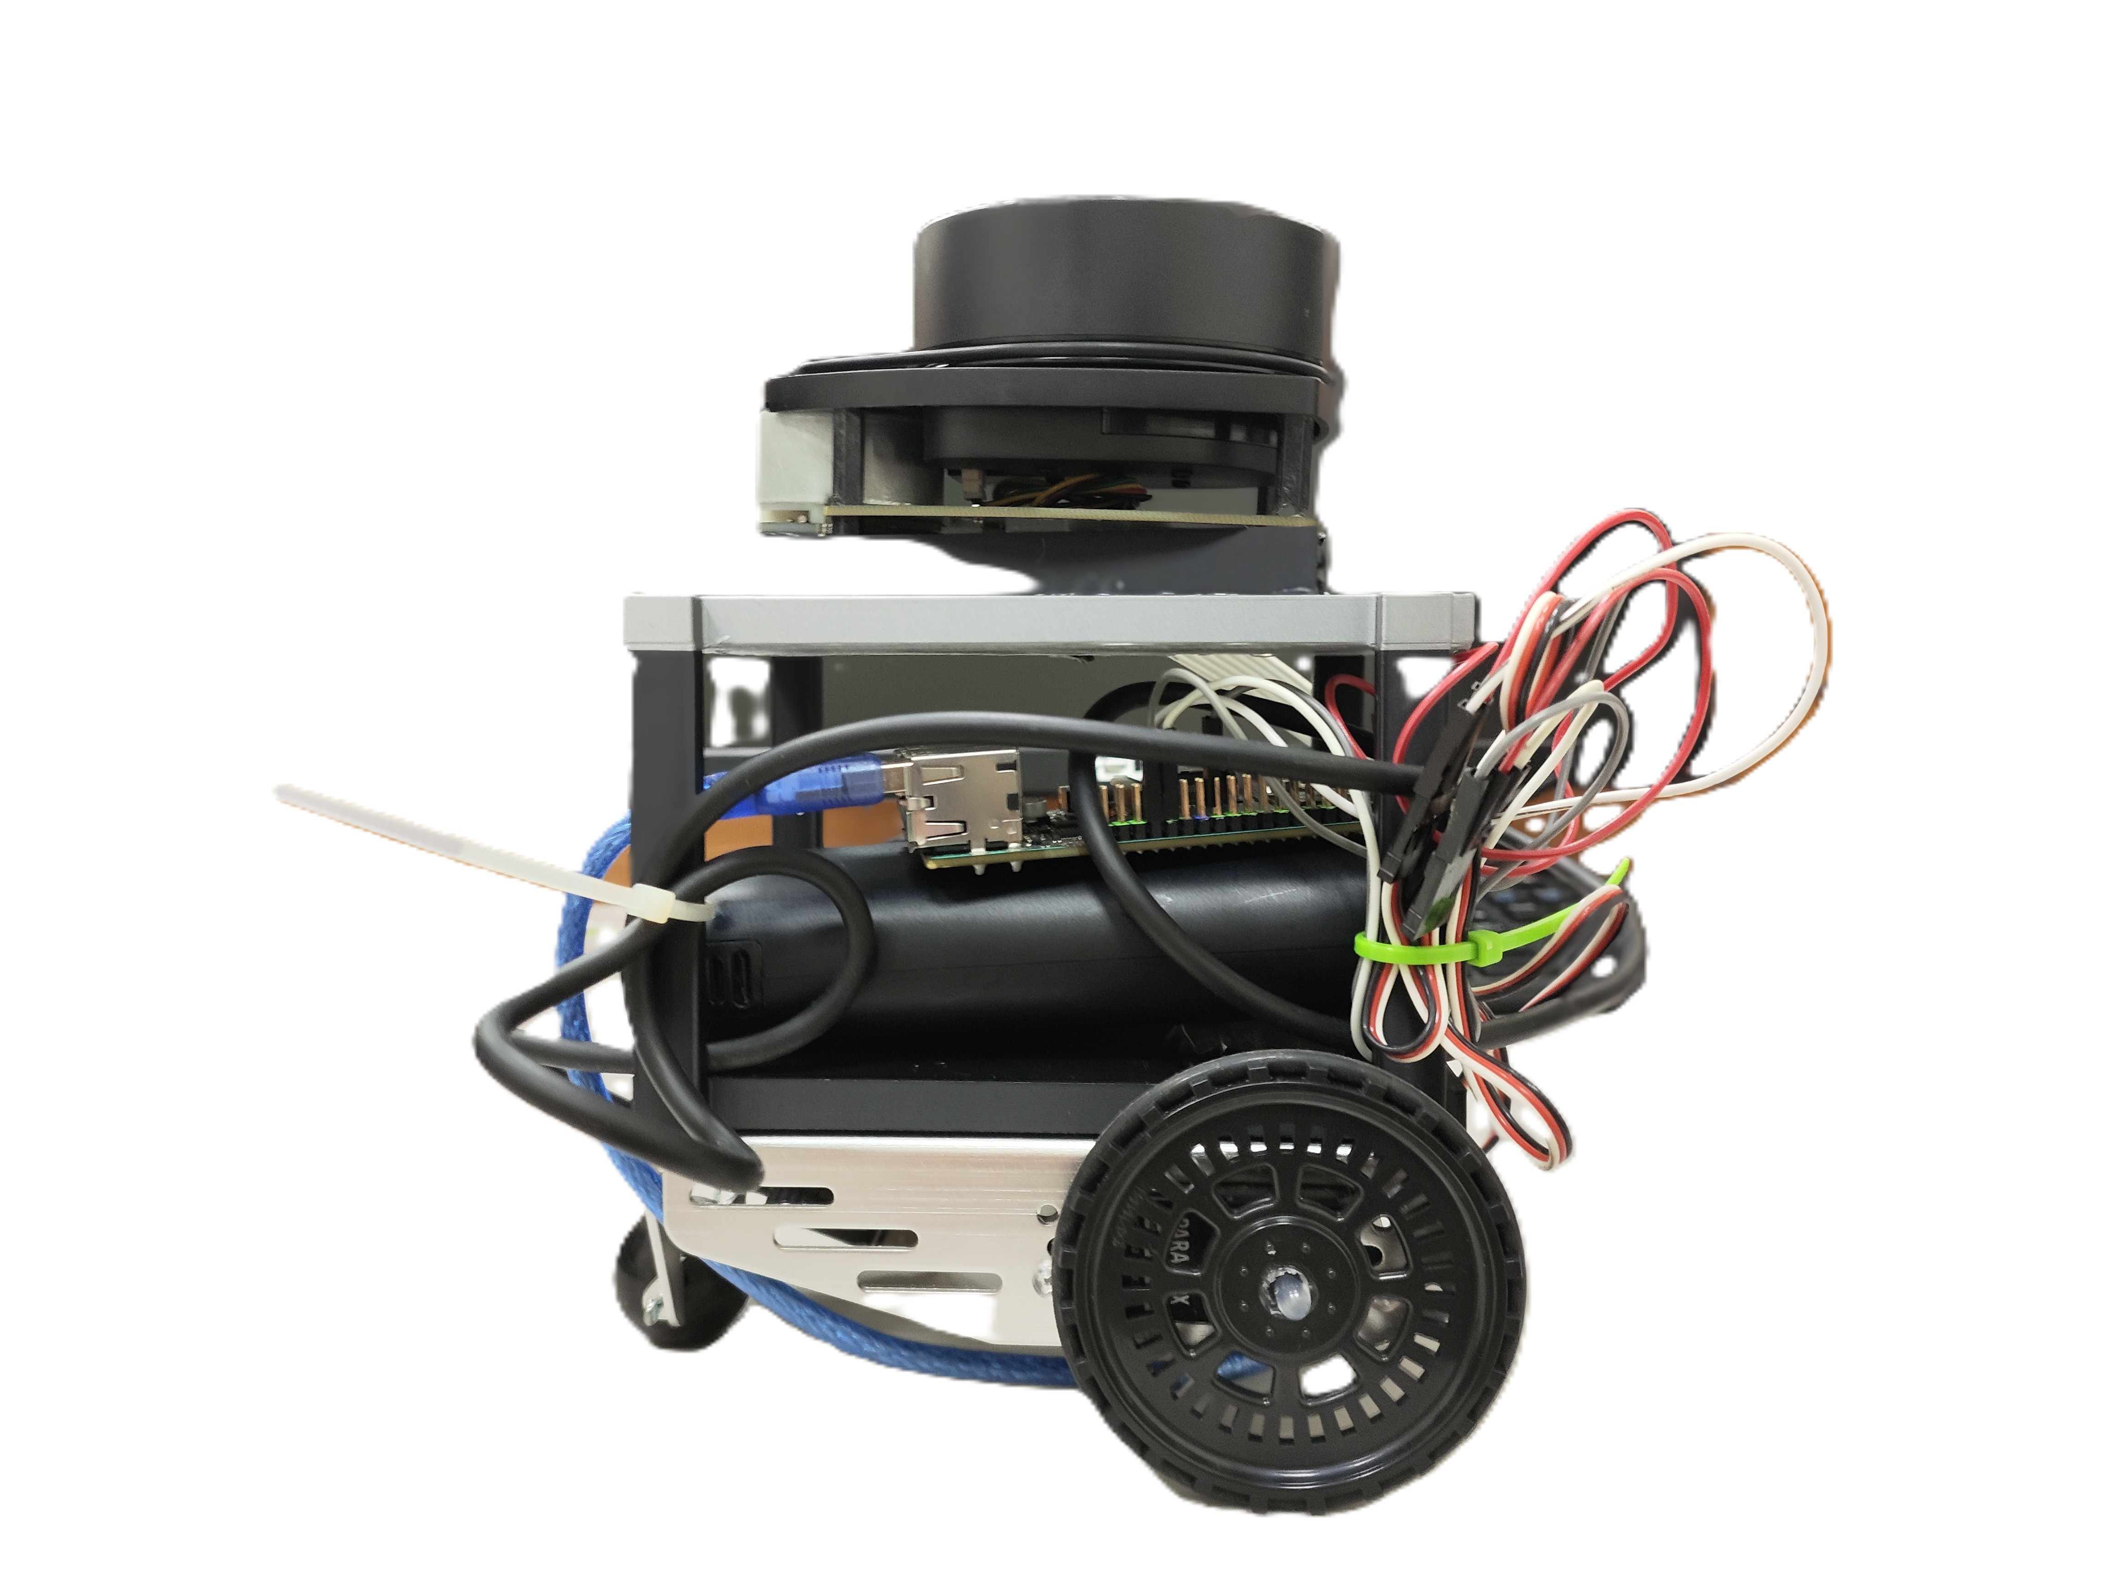
圖4.2自走車實際側面圖
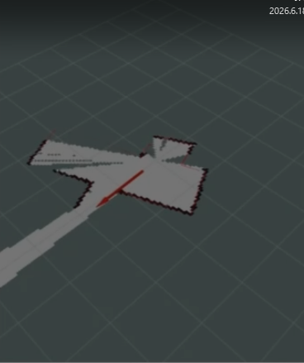
(a)
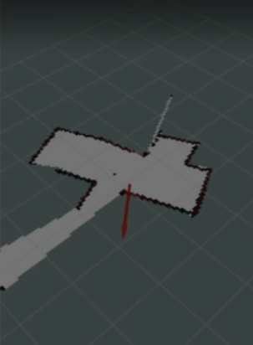
(b)
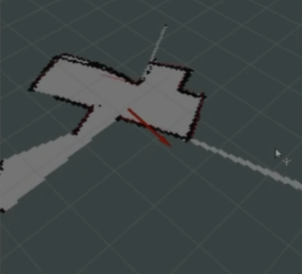
(c)
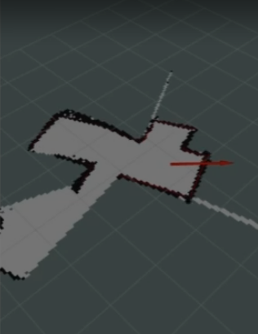
(d)
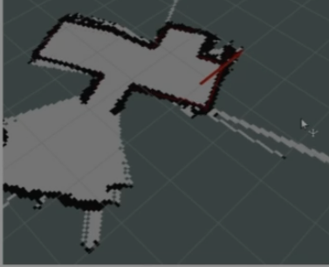
(e)
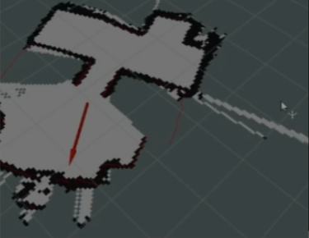
(f)
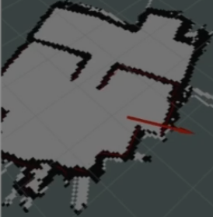
(g)
圖4.3 (a)~(g)地圖建構過程
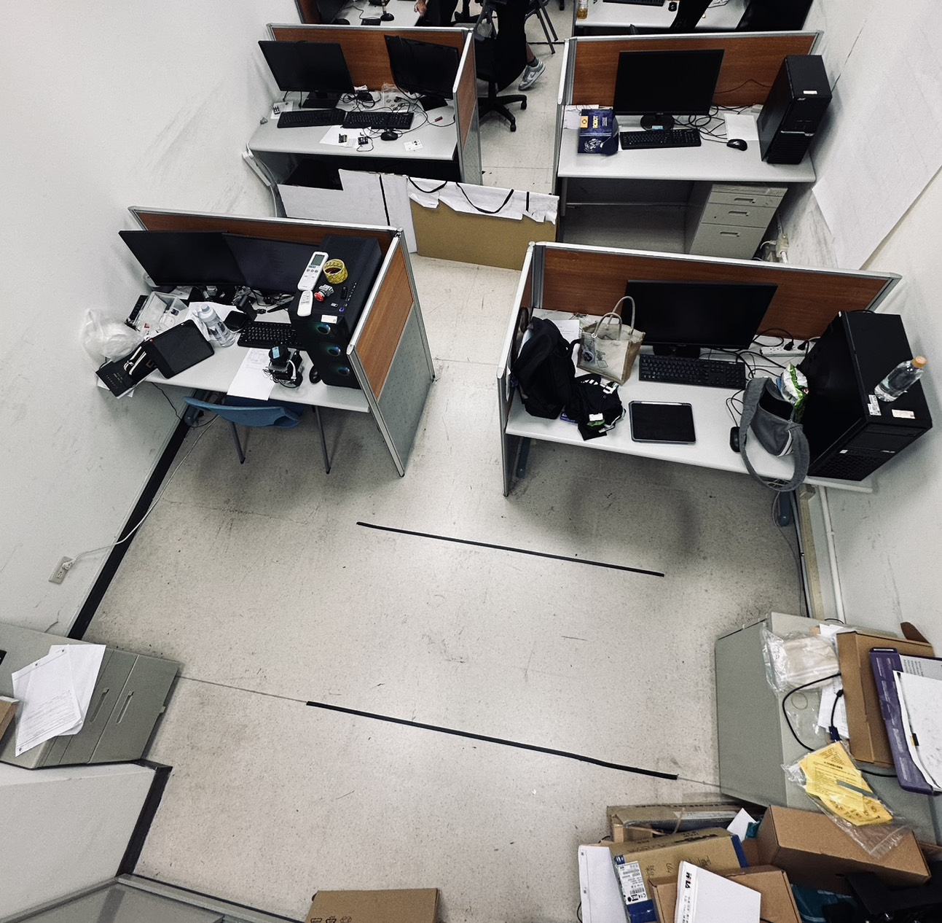
圖4.4實驗場地實際圖
五．未來展望
本專題以LiDAR自走車為研究對象，透過 SLAM技術進行環境地圖建構，目的在於降低傳統地圖建構所需的成本，並減少人員必須於現場長時間操控的不便性。透過LiDAR感測器取得周圍環境距離資訊，使自走車能夠在未知環境中進行自主定位與地圖建立，並根據已建構的地圖資訊判斷後續行進方向，提高自主探索能力。可應用於人員不易進入或具有危險性的環境，例如洞穴探勘、災害區域搜尋以及建築物內部空間探查等。藉由自走車代替人員進入未知區域，不僅能降低探索過程中的危險性，也能避免傳統遙控方式受到距離限制的問題。此外，由於LiDAR採用雷射距離量測方式，不依靠光線影像，因此在黑暗或低光源環境下仍能維持良好的偵測能力。
然而，本專題系統仍有部分限制。在環境特徵較少的場所，例如長廊或大範圍空曠區域，由於可供辨識的環境資訊不足，可能造成定位誤差或地圖匹配錯誤。因此目前系統較適合應用於具有明顯結構特徵的封閉式環境。為提升地圖建構的準確性，系統運行時需降低移動速度，以減少定位累積誤差。未來可增加更多不同環境條件的測試，例如斜角、圓弧轉角及複雜障礙物環境，使系統能適應更多不同地形並提升通用性。此外，目前本專題受限於電力容量，無法長時間持續運作，未來若提升電池容量或改善電源管理方式，可延長自走車運行時間並擴大探索範圍。
六．結論
本專題成功整合Tinker Board、RPLIDAR A1 光學雷達、Armbian、Docker／ROS Noetic及Hector SLAM等技術，建置一套具備環境感測、地圖建構、定位及自主導航功能的自走車系統。透過光學雷達持續收集周圍環境資訊，並利用Hector SLAM演算法進行即時地圖建構與定位，使自走車能夠在未知環境中完成自主移動與避障任務。雖然系統已能完成基本的自主導航功能，但仍存在部分限制，例如地圖誤差累積、複雜環境下的定位精度及運算效能等問題。未來可進一步導入更高精度的SLAM演算法、影像辨識技術或人工智慧應用，提升自走車的環境理解能力與導航效率，使其能夠應用於更多智慧機器人及自動化領域。
七．參考資料
1.陳昱仁，”基於卷積神經網路的LiDAR自走車 之地圖建構 ” 國立勤益科技大學電機工程系碩士論文
2.https://www.asus.com/tw/networking-iot-servers/aiot-industrial-solutions/all-series/tinker-board/
3.https://www.adafruit.com/product/4010?srsltid=AfmBOorLb6Jsv7cdKGL4NHgHIfgYvMUM9sNoCZbHHGX2avytCVGoEJ4p

